Оглавление
Введение.......................................................................................................................3
1. Общие сведения о арбитражном суде...................................................................5
1.1. История создания и цели.....................................................................................5
1.2. Структура подразделения....................................................................................7
2. Сведения о подразделении, в котором проходила практика...............................9
2.1 Структура отдела, в котором проходила практика ............................................9
2.2. Деятельность, осуществляемая при прохождении
преддипломной практики.........................................................................................11
Заключение.................................................................................................................12
Список используемых источников.........................................................................13
Приложение:
Дело № A40-37869/13

Введение

Преддипломную практику проходил в Арбитражном суде города Москвы в период с 04 февраля по 17 марта 2015 года. Арбитражный суд города Москвы - судебный орган системы арбитражных судов, разрешающий хозяйственные споры на территории города Москвы. Он крупнейший в Европе суд по экономическим спорам, который эффективно, на высоком профессиональном уровне решает задачи, связанные с укреплением законности и предупреждением правонарушений в предпринимательской и иной экономической деятельности.
Целью прохождения преддипломной практики является применение теоретических знаний, полученных в учебном заведении, на практике, то есть получение практического опыта работы в качестве работника суда, а также ознакомление с деятельностью Арбитражного суда города Москвы, изучение принципов его работы и передового опыта его специалистов, всесторонняя оценка условий деятельности Арбитражного суда города Москвы, выработка навыков подготовки, принятия и реализации решений в практической деятельности.
  - В процессе прохождения преддипломной практики передо мной были поставлены некоторые задачи. Основными задачами прохождения практики являются: Закрепление в практической деятельности знаний, умений и навыков, полученных в процессе обучения;
  - Закрепление навыков самостоятельной работы с законодательством и его применением для разрешения конкретных правовых ситуаций;
  - Ознакомление со структурой Арбитражного Суда г. Москвы
  - Сбор, систематизация и обобщение материалов, необходимых для написания дипломной работы.
В частности, практика началась с общего ознакомления с деятельностью суда, персоналом и инструктажа по технике делопроизводства. Немалое внимание было уделено изучению организационно-правовых основ деятельности, структуры и методов управления, подведомственности экономических споров.
Структурно работа состоит из введения, двух глав, заключения и списка литературы.

1. Общие сведения о арбитражом суде
1.1 История создания и цели
Создание в Российской Федерации системы арбитражных судов, специализирующихся на рассмотрении предпринимательских и иных экономических споров, в том виде, в котором они существуют на сегодняшний день, явилось закономерным шагом на пути реализации судебной реформы. В 1977 году, после принятия Конституции СССР, Арбитраж был признан конституционным органом. Организация и порядок деятельности органов госарбитража впервые определялись Законом "О Государственном арбитраже в СССР", который был принят 30 ноября 1979 года. В Российской Федерации госарбитраж руководствовался Положением о Государственном арбитраже, утвержденном постановлением Совета Министров РСФСР от 5 декабря 1980 года.
В 1991 году система арбитражей была отменена Постановлением Верховного Совета РСФСР о введении в действие Закона РСФСР "Об арбитражном суде", принятым 4 июля 1991 года. Замена системы арбитражей арбитражными судами предопределялась новыми экономическими условиями перехода к рыночным отношениям, существования нескольких форм собственности. После принятия Конституции Российской Федерации, первой части нового Гражданского кодекса РФ, другого законодательства, появилась необходимость в новом законе об арбитражных судах. В 1995 году был принят Федеральный Конституционный Закон "Об арбитражных судах в Российской Федерации" и Арбитражный процессуальный кодекс Российской Федерации, которые в настоящее время определяют систему, состав и структуру арбитражных судов и процессуальную форму их деятельности. Арбитражный суд г. Москвы образован в соответствии с Законом "Об арбитражном суде" от 04.07.91 1543-1, введенным в действие с 01.10.91. Постановлением Верховного Совета РФ от 20.03.92 2559-1 Председателем Арбитражного суда г. Москвы избрана Большова Алла Константиновна. Первый состав судей Арбитражного суда г. Москвы был избран постановлением Верховного Совета Российской Федерации от 22.05.92 2823-1 суда в количестве 39 судей, из них: Первый заместитель Председателя суда, 2 заместителя Председателя суда, 2 председателя коллегий.
Исходя из действующего законодательства, осуществляя основную цель - отправление правосудия при разрешении экономических, хозяйственных споров, арбитражные суды реализуют следующие задачи:
- осуществляют защиту нарушенных или оспариваемых прав и законных интересов предприятий, учреждений, организаций;
- разрешают споры с участием органов государственной власти и управления, а также организаций, не являющихся юридическими лицами, в том числе трудовых коллективов предприятий и физических лиц.

1.2 Структура подразделения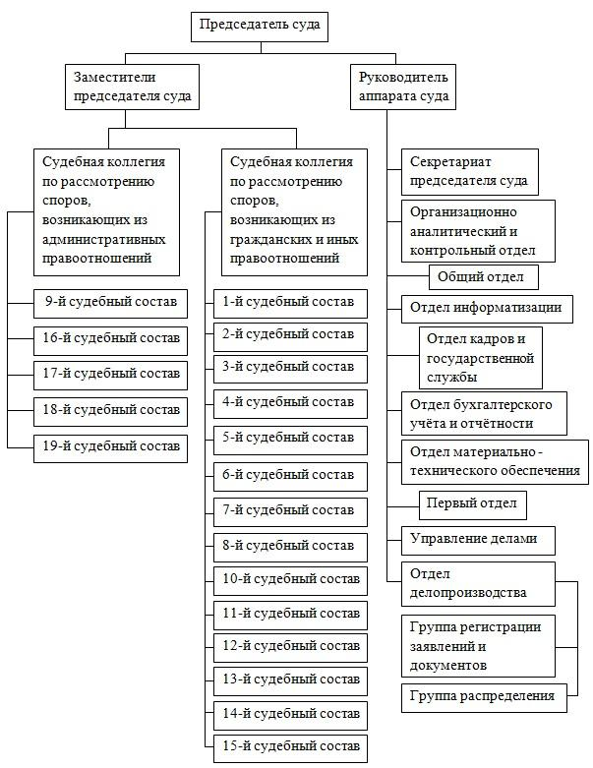
Систему арбитражных судов в Российской Федерации составляют:
* Высший Арбитражный Суд Российской Федерации - высший судебный орган по разрешению экономических споров и иных дел. К полномочиям этого суда относятся рассмотрение дел в первой инстанции, рассмотрение в порядке надзора вступивших в законную силу судебных актов всех арбитражных судов, изучение и обобщение практики применения судом законов и иных нормативных правовых актов, решение в пределах своей компетенции вопросов, вытекающих из международных договоров РФ, и др.

* Федеральные арбитражные суды округов - один судебный округ охватывает несколько субъектов Российской Федерации. К полномочиям относится проверка в кассационном порядке законность судебных актов по делам, рассмотренными арбитражными судами первой и апелляционной инстанции, пересматривает по вновь открывшимся обстоятельствам принятые им и вступившие в законную силу судебные акты, изучает и обобщает судебную практику, анализирует судебную статистику.
* Арбитражные апелляционные суды. К полномочиям суда относятся проверка в апелляционной инстанции законности и обоснованности судебных актов не вступивших в законную силу, рассмотренные арбитражными судами первой инстанции, пересмотр по вновь открывшимся обстоятельствам принятых им самим судебных актов.
* Арбитражные суды субъектов Российской Федерации (республик, краев, областей, городов федерального значения, автономной области, автономных округов). К полномочиям относится рассмотрение всех дел, подведомственных арбитражным судам, за исключением дел, отнесенных к компетенции Высшего Арбитражного Суда РФ.

2. Сведения о подразделении, в котором проходила практика
2.1 структура отдела, в котором проходила практика

Отдел делопроизводства - первичная стадия арбитражного процесса. В данном отделе осуществляются приём и регистрация исковых заявлений, дополнительных документов, корреспонденции и консультирование граждан ( справочное окно ).
В отделе делопроизводства расположены группа регистрации заявлений и документов и группа распределения.
В функции группы регистрации заявлений и документов входят приём и регистрация исковых заявлений, апелляционных жалоб, кассационных жалоб, дополнительных документов, которые необходимо приобщить к материалам дел, приём корреспонденции, приём и отправка уведомлений. Так же осуществляется приём заявлений и документов в электронном виде при помощи программы "Мой арбитр".
Группа распределения выполняет задачи распределения исковых заявлений между девятнадцатью судебными составами по предмету спора, например:
- Споры возникающие из административных, и иных публичных правоотношений;
- Споры связанные с налоговой сферой;
- Споры связанные с банкротством или реорганизацией предприятий;
- Споры между акционерами и акционерными обществами;
- Споры связанные с возмещением внедоговорного вреда;
- Споры связанные с банковской деятельностью (кредиты, счета, заём).
Сотрудники данного отдела - Старшие специалисты 3-1 разряда подчиняются начальнику отдела делопроизводства, осуществляющему контроль за трудовой деятельностью подчинённых и регулирует деятельность отдела делопроизводства. Он в свою очередь подчиняется руководителю аппарата суда, которые подчиняются председателю суд.

2.2 Деятельность, осуществляемая при прохождении преддипломной практики.
Во время прохождения преддипломной практики в арбитражном суде города Москвы я ознакомился со структурой и режимом работы суда, присутствовал на судебных разбирательствах, анализировал судебную практику и законодательства РФ.
Так же в мои обязанности входило:

- Приём и регистрация исковых заявлений и дополнительных документов;
- Отправка и сортировка уведомлений;
- Приём корреспонденции;
- Администрирование в программе "Мой арбитр", осуществляющей приём исковых заявлений и дополнительных документов в электронном виде;
- Ведение протокола судебных заседаний;
- Работа в архиве;
- Распределение дел между судебными составами;
- Подготовка и оформление дел к судебным разбирательствам;
- Составление проектов и решений по делам.

Заключение.
Прохождение практики является важным элементом учебного процесса по подготовке специалиста в области юриспруденции. Во время ее прохождения будущий юрист применяет полученные в процессе учебы знания, умения и навыки по практике.
Подводя итоги, следует отметить, что на сегодняшний день арбитражные суды и их практика являются, по сути, индикатором экономики, зеркалом происходящих в ней процессов. Система арбитражных судов сложно функционирует, выполняет свою немаловажную роль в механизме государства, без которой представить современную российскую экономику и государства уже невозможно.
Прохождение преддипломной практики способствовало закреплению моих теоретических знаний, полученных во время обучения в МФЮА, а также приобретению практических навыков работы в системе арбитражных судов. Я считаю, что прохождение преддипломной практики является важнейшим элементов в подготовке студентов по специальности «юриспруденция» и даёт полное представление о работе арбитражных судов.

Список использованных источников

- Конституция Российской Федерации от 12 декабря 1993 г. // Российская газета. - 1993.- № 237.
- Гражданский кодекс Российской Федерации от 30.11.1994 N 51-ФЗ (ред. от 06.04.2011) // СЗ РФ. 1994. № 32
- Земельный кодекс Российской Федерации от 25 октября 2001 г. № 136-ФЗ (с изм. и доп.) // СЗ РФ. - 2001. - № 44.
- "Жилищный кодекс Российской Федерации" от 29.12.2004 N 188-ФЗ (ред. от 25.12.2012) (с изм. и доп., вступающими в силу с 01.01.2013)
- Федеральный закон от 21.07.1997 г. N 122-ФЗ "О государственной регистрации прав на недвижимое имущество и сделок с ним", "Российская газета" от 30 июля 1997 г. N 145
- Федеральный закон от 21 июля 1997 г. № 122-ФЗ "О государственной регистрации прав на недвижимое имущество и сделок с ним" // СЗ РФ. - 1997. - № 30.
- Федеральный закон от 22.07.2008 N 159-ФЗ (ред. от 02.07.2010) "Об особенностях отчуждения недвижимого имущества, находящегося в государственной собственности субъектов Российской Федерации или в муниципальной собственности и арендуемого субъектами малого и среднего предпринимательства, и о внесении изменений в отдельные законодательные акты Российской Федерации"
- Судебная практика. Источник – СПС «Консультант плюс»
- Высший Арбитражный Суд РФ - http://www.arbitr.ru/
- Сайт Арбитражного Суда г.Москвы - http://www.msk.arbitr.ru/

